問題 firestore5〜firestore7を参考に、本の管理アプリを作成してください

設問1 課題10の設問3に、本の新規登録機能を追加実装してください
＜実行イメージ＞
一覧画面 登録画面 登録完了後
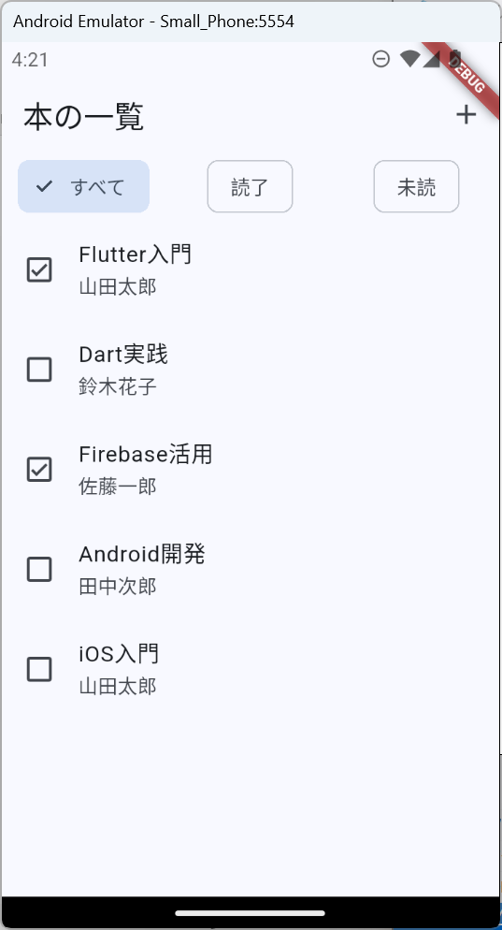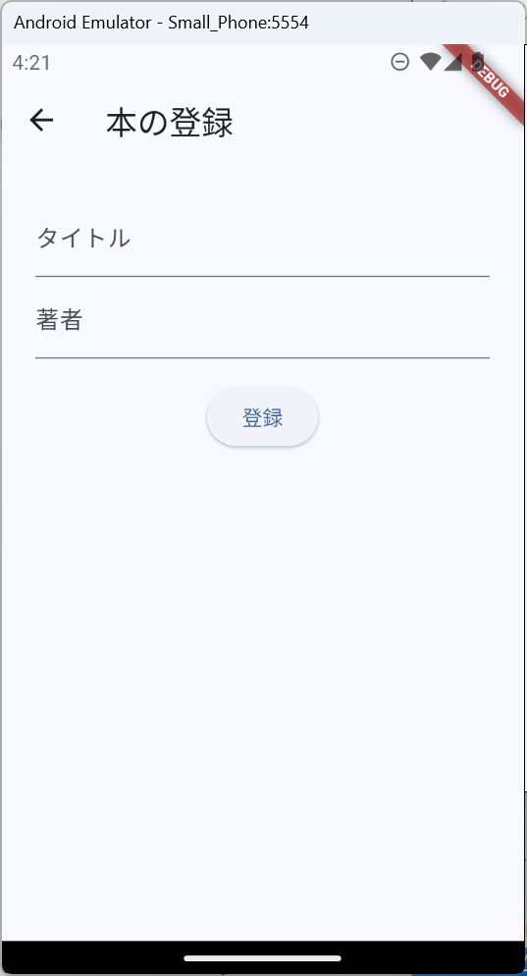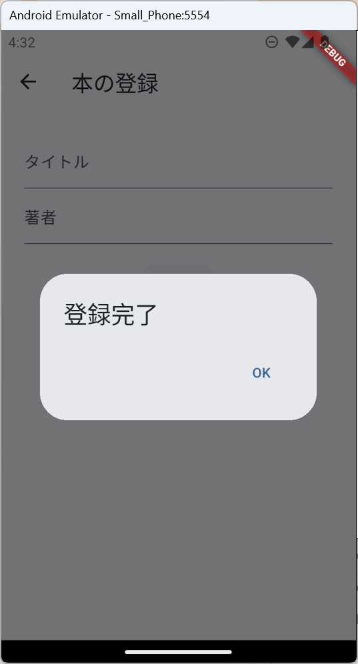

登録後の一覧画面 タイトル未入力時 著者未入力時
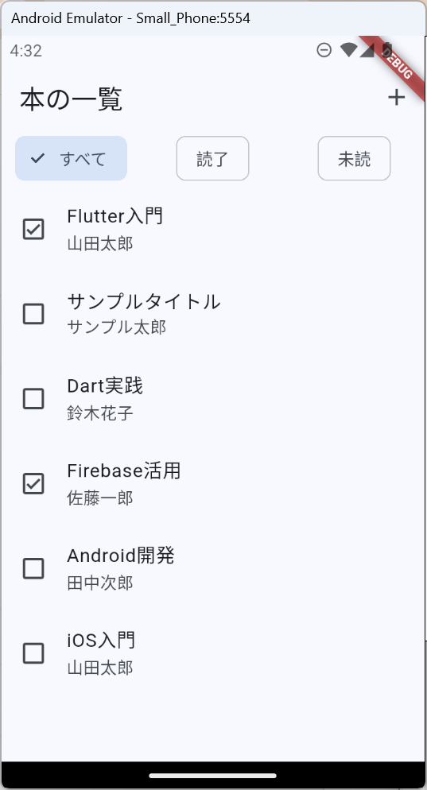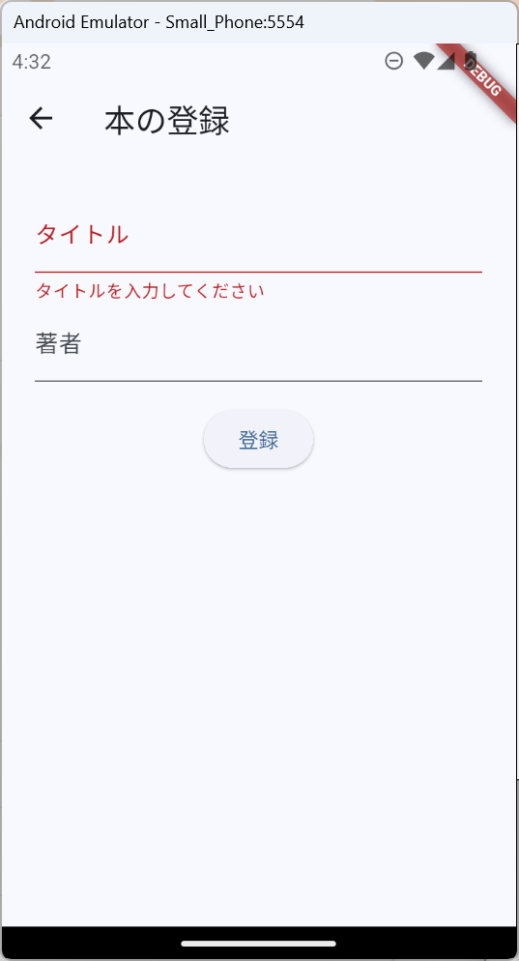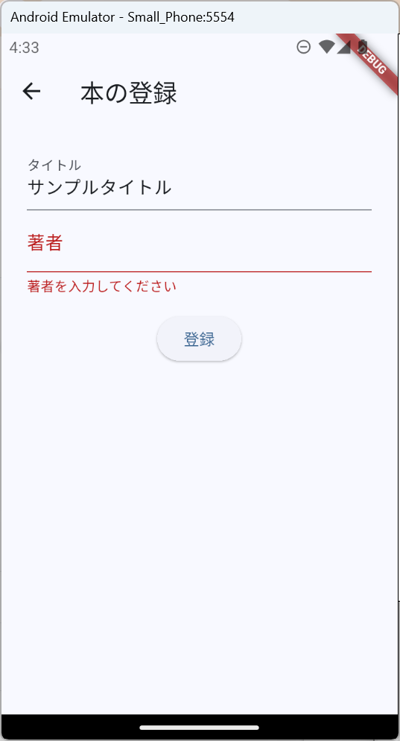

＜要件＞
・ AppBarのactionsに「+」アイコンボタンを追加
- タップすると登録画面に遷移
- 戻ってきたら一覧を再読み込み
・ 登録画面：
- AppBar： 本の登録
- TextField × 2（タイトル、著者）
- 「登録」ボタンをタップすると：
* タイトルと著者がそれぞれ未入力の場合、エラーメッセージを表示し戻る
* collection.add() でドキュメントを追加（isRead: false で固定）
* 登録後、TextFieldをクリアし、ダイアログで「登録完了」を表示

＜補足＞
TextFieldにエラーメッセージを持たせる方法
String? _error;

TextFeild(
decoration: InputDecoration(
errorText: _error // _errorがnullでなければエラーメッセージを表示
)
)

遷移先から戻ったときにデータを再読み込みする
Navigator.push(
context,
MaterialPageRoute(builder: (context) => const InsertPage()),
).then((_) => _loadData());

👉 作成したプログラムを提出してください

設問2 設問1に、スワイプ削除機能を追加実装してください
＜実行イメージ＞
初期状態 スワイプ中 スワイプ後
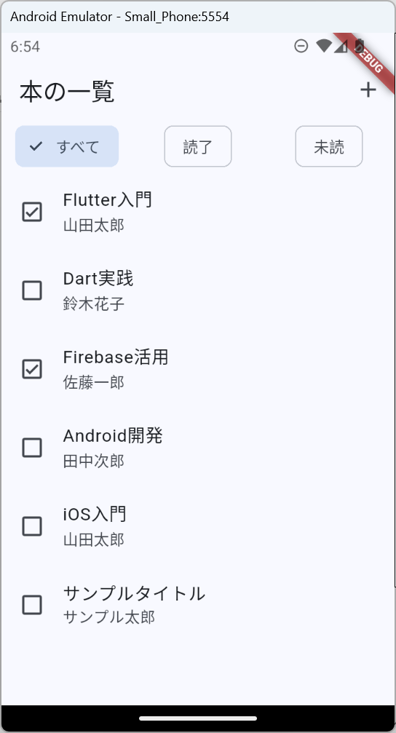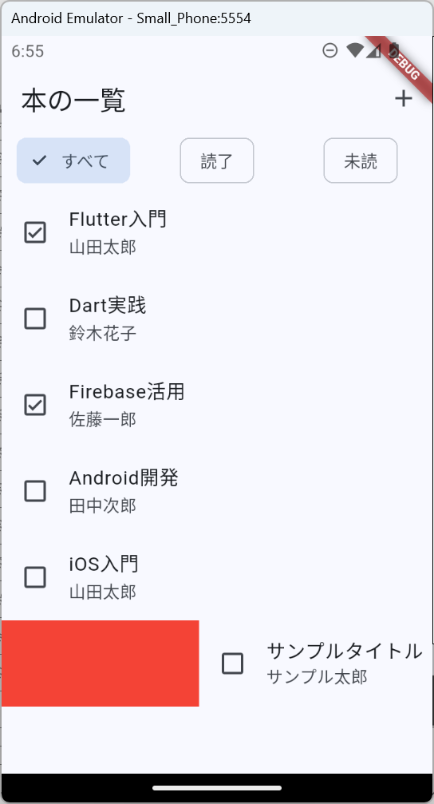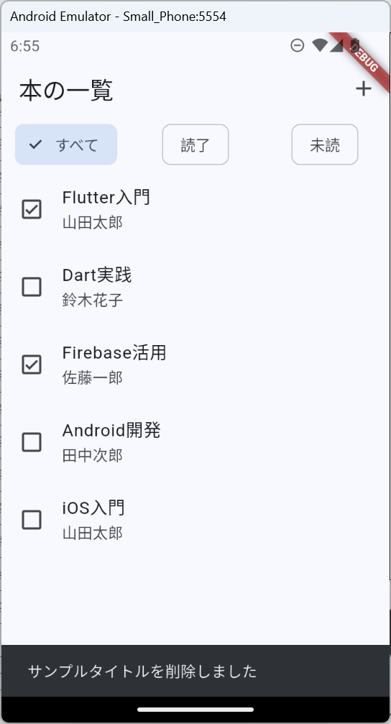

＜要件＞
・ 設問1のコードをベースにする
・ ListTileをDismissibleでラップ：
- key： Key(doc.id)
- onDismissed：
* Firestoreから削除
* リストから削除
* スナックバーを表示
- background： 赤色のContainer

＜補足＞
Dismissible（スワイプで削除）の使い方
Dismissible(
key: Key(doc.id), // 削除対象ウィジェットの識別子
onDismissed: (direction) {
// スワイプ時の処理（directionによりスワイプ方向の区別ができる）
},
background: Container(color: Colors.red), // スワイプ時の背景色
child: ListTile(...), // 表示するウィジェット
)

作成したプログラムを提出してください
設問3 設問2に、本の詳細・編集画面を追加してください
＜実行イメージ＞
初期状態 リストタップ後 更新ボタン押下後 戻るボタン押下後
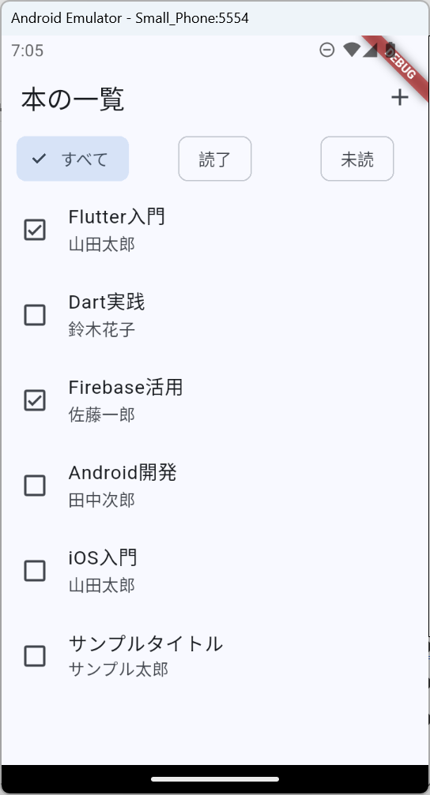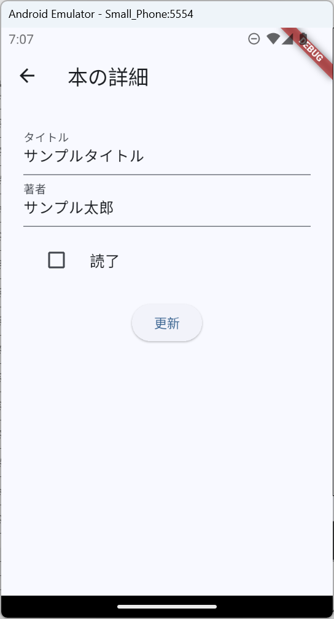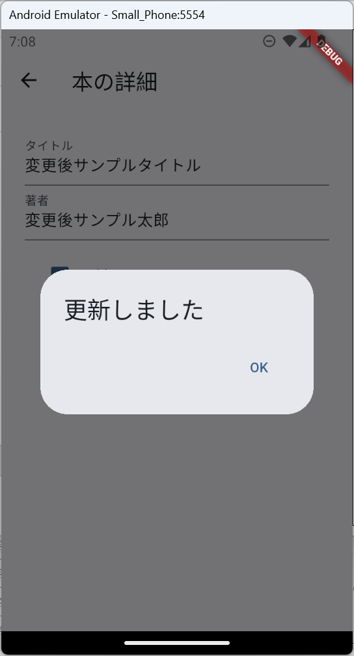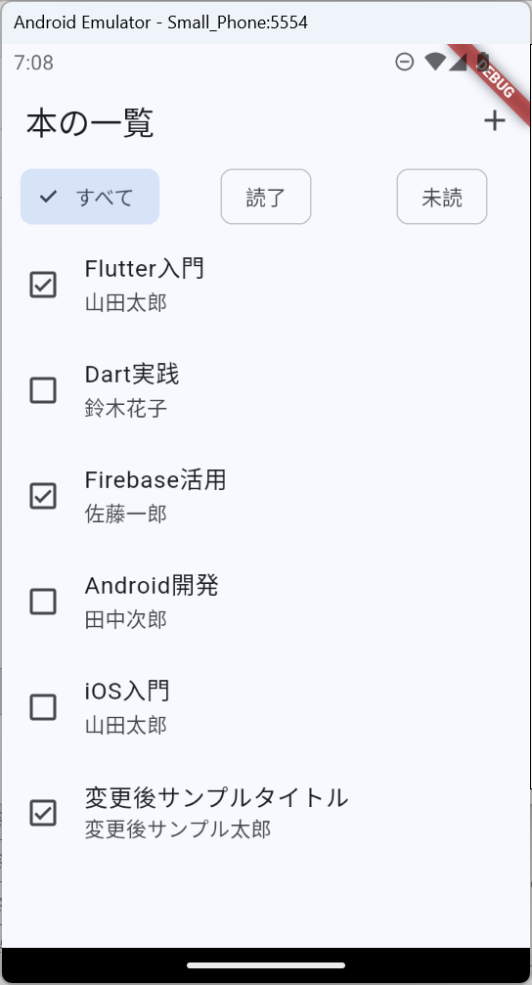

＜要件＞
・ 設問2のコードをベースにする
・ 一覧のListTileにonTapを追加：
- 詳細画面に遷移（doc.idを渡す）
- 戻ってきたら一覧を再読み込み
・ 詳細画面： コンストラクタで受け取ったidをもとに値をFirestoreから読み込む
- AppBar： 本の詳細
- TextField × 2（タイトル、著者）
- CheckboxListTile（読了チェック）
- 「更新」ボタンをタップすると：
* doc().update() でタイトル、著者、isReadを更新
* 更新後、ダイアログで「更新しました」を表示

＜補足＞
ドキュメントの更新
await FirebaseFirestore.instance
.collection('bookCollection')
.doc(id)
.update({'title': '新タイトル', 'author': '新著者', 'isRead': true});

CheckboxListTile（チェックボックス付きリストタイル）
CheckboxListTile(
title: const Text('読了'),
// チェックボックスを先頭に配置
controlAffinity: ListTileControlAffinity.leading,
value: _isRead,
onChanged: (bool? value) {
setState(() {
_isRead = value!;
});
},
)

👉 作成したプログラムを提出してください

